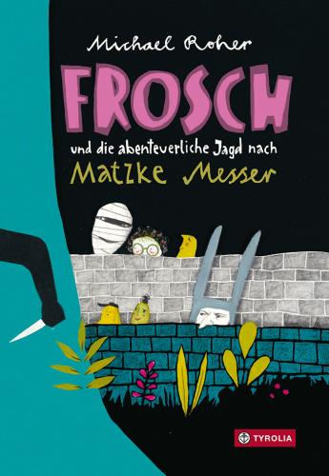
Michael Roher
Frosch und die abenteuerliche Jagd nach Matzke Messer

192 Seiten, mit 90 sw. Illustrationen,
14,5 x 21 cm, gebunden
Tyrolia-Verlag, Innsbruck–Wien 2018, 2. Aufl. 2019
ISBN 978-3-7022-3666-3
€ 18| ab 9 Jahren

Auch als Hörbuch erhältlich: ISBN 978-3-7022-3911-4;
€ 9.99

Von sprechenden Gurken, rockenden Pharaonen und einem abenteuerlichen Frosch

Frosch heißt in echt natürlich nicht Frosch. Eigentlich heißt sie: Lupinie Anneliese Meltzer. Aber so nennt sie niemand. Frosch passt einfach viel besser zu ihr. Und das nicht nur, weil sie gern grüne Sachen trägt. Frosch liebt außerdem Abenteuer – sie will Drachen besiegen, Hexen in den Hintern zwicken oder mit Riesenkraken um die Wette tauchen. Doch ein Abenteuerurlaub scheint das keiner zu werden, den ihre Eltern da für sie ausgesucht haben: Sommerferien am Gurkenbauernhof. Adieu aufregendes Leben, das kann man dann wohl vergessen. Wenn sie sich da mal nicht gründlich getäuscht hat …
Mit seinem ausgezeichneten Gespür für außergewöhnliche Figuren und großem sprachspielerischen Können gelingt Michael Roher ein absurd-witziger Kinderroman, der nichts zu wünschen übriglässt: Frosch platzt in eine Gurkenparty, wird Haushaltshilfe bei einer Hexe, die sich irrtümlich zu einem Drachen verwandelt, rockt mit einem Pharao zu Heavy Metal, fliegt mal kurzerhand zum Mond, landet in Graf Gurgels Gruselschloss und steht ihm, dem einen, gesuchten, letztlich tatsächlich gegenüber – Matzke Messer, dem gefürchteten Kinderfresser. Ob Gurkenbauer Junior rechtzeitig gerettet werden kann?

»An intergalactic fireworks show!« The White Ravens

Auszeichnungen und Preise
- 2019: Österreichischer Kinder- und Jugendbuchpreis | Kollektion
- 2019: LESERstimmen - Der Preis der jungen LeserInnen | Nominierung
- 2018-05: Die besten 7 Bücher für junge Leser im Deutschlandfunk
- 2018-04: Kröte des Monats der STUBE
- 2018: The White Ravens, Internationale Jugendbibliothek

Der Autor und Illustrator
Michael Roher, geb. 1980 in NÖ. Nach seiner Ausbildung zum Sozialpädagogen, arbeitet er bei einem Kinder- und Jugendzirkus und betreut spielpädagogische Projektwochen. Außerdem ist er seit 2010 als Autor und Illustrator von Kinderbüchern tätig. Für seine Werke erhielt er bereits mehrere Auszeichnungen. mischa-loewenzahn.blogspot.com

